Потребительские ожидания в России
в I квартале 2009 года

Результаты обследований, проведенных Росстатом в I квартале 2009г., свидетельствуют о продолжающемся снижении потребительской уверенности населения России.
Индекс потребительской уверенности, отражающий совокупные потребительские ожидания населения, снизился в I квартале 2009г. до (-35%). По сравнению с IV кварталом 2008г. индекс снизился на 15 процентных пунктов, с I кварталом 2008г. - на 35 процентных пунктов. Аналогичный уровень индекса наблюдался в IV квартале 1999г. (-35%).
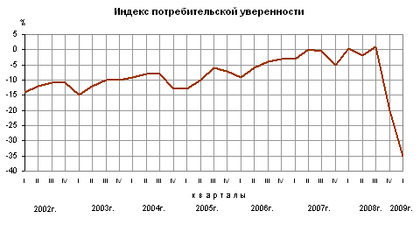
На снижение индекса потребительской уверенности повлияло, прежде всего, преобладание негативных оценок респондентами произошедших изменений в экономике России. Оценки остальных компонентов индекса также ухудшились, но значительно в меньшей степени.
Индекс ожидаемых изменений экономической ситуации в России на краткосрочную перспективу составил (-27%) и уменьшился по сравнению с I кварталом 2008г. (+8%) на 35 процентных пунктов.
На возможные положительные изменения в экономике указали примерно 13% опрошенных (против 28% в I квартале 2008г.). Негативных изменений в экономике ожидают более 48% респондентов, что почти на 35 процентных пунктов выше уровня I квартала 2008 года.
Индекс произошедших изменений в экономике России составил (-55%) против (+6%) в I квартале 2008 года.
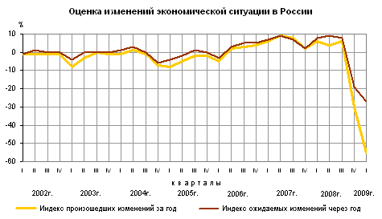

Доля респондентов, указавших на ухудшение экономической ситуации в стране, составила почти 83% от числа опрошенных (в I квартале 2008г. - 19%). Доля респондентов, положительно оценивающих произошедшие изменения экономической ситуации, составила 4% против 32% в I квартале 2008 года.
Индекс ожидаемых изменений в личном материальном положении составил (-26%), что на 25 процентных пунктов ниже уровня, отмеченного в I квартале 2008г. (-1%).
Ухудшение личного материального положения прогнозирует более 42% опрошенного населения (против 13% в I квартале 2008г.). Доля респондентов, ожидающих улучшения своего материального положения в течение следующих 12-ти месяцев, составила 7% (13% в I квартале 2008г.). Почти 38% от числа опрошенных считают, что их материальное положение не изменится.

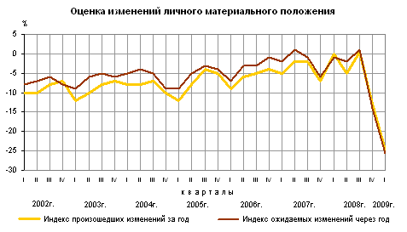

Индекс произошедших изменений в личном материальном положении снизился до (-25%) против (-0,1%) в I квартале 2008 года.
Доля респондентов, положительно оценивающих изменение своего материального положения, составила 13% (против 23% в I квартале 2008г). Больше половины опрошенных считают, что их материальное положение ухудшилось (в I квартале 2008г. - примерно 22%).
По сравнению с I кварталом 2008г. индекс благоприятности условий для крупных покупок снизился на 33 процентных пункта, составив (-45%). Индекс благоприятности условий для сбережений снизился на 20 процентных пунктов и составил (-61%).

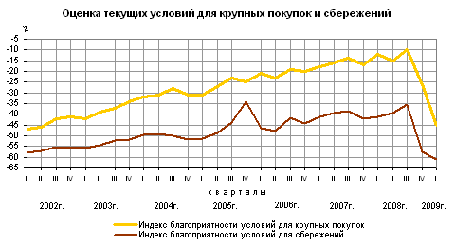
Доля тех, кто делает сбережения, составила в I квартале 2009г. 90% от числа опрошенных против 99% в I квартале 2008 года. При этом довольно существенно изменилась структура предпочтений респондентов по целям создаваемых сбережений.
Цели создания сбережений
(в процентах к общему числу респондентов, делающих сбережения)
 | Март
 | 2008г. | 2009г.
Лечение | 10,9 | 29,2
Покупка недвижимости | 15,7 | 24,4
Образование (включая обучение детей) | 10,6 | 13,9
Благоустройство жилья, покупка автомобиля, отдых, торжества | 39,5 | 15,1
На старость, на "черный день" и др. | 15,9 | 15,6
Помощь родным и близким | 7,5 | 1,8
Снижение индекса потребительской уверенности по сравнению с I кварталом 2008г. наблюдалось в равной степени во всех возрастных группах населения: у молодежи в возрасте 16-29 лет - на 40 процентных пунктов, лиц среднего (от 30 до 49 лет) и старшего (от 50 лет и старше) возрастов - на 38 и 31 процентных пунктов соответственно.

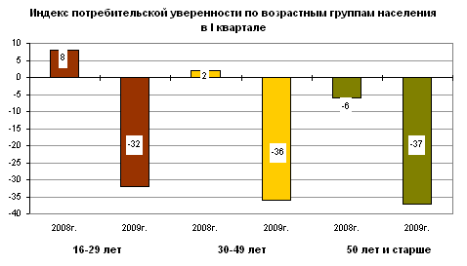

Индекс произошедших изменений в экономике России одинаков у молодежи и лиц старшего возраста - (-54%), у лиц среднего возраста - (-57%). Индекс ожидаемых изменений экономической ситуации в России у молодежи, лиц среднего возраста и в старшей возрастной группе составил (-24%), (-25%) и (-31%) соответственно.
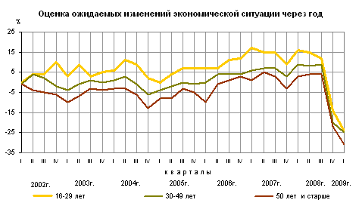

Индекс потребительской уверенности в России и странах ЕС1)
 | Март
 | 2008г. | 2009г.
Россия | 0,4 | -35,0
Австрия | 3,5 | -22,6
Бельгия | -4,2 | -25,4
Болгария | -30,1 | -45,2
Великобритания | -9,8 | -28,0
Венгрия | -49,4 | -67,6
Германия | -1,6 | -31,4
Греция | -39,3 | -55,8
Дания | 7,1 | -3,5
Испания | -19,3 | -42,7
Италия | -25,1 | -31,2
Кипр | -28,9 | -41,1
Латвия | -17,7 | -51,7
Литва | -6,6 | -54,1
Люксембург | 4,3 | -18,6
Мальта | -3,4 | -34,6
Нидерланды | 4,4 | -27,8
Польша | -2,0 | -34,3
Португалия | -42,9 | -54,4
Словения | -15,2 | -36,5
Словакия | -8,8 | -44,1
Финляндия | 13,5 | -1,3
Франция | -14,6 | -36,2
Чехия | -1,4 | -23,3
Румыния | -15,7 | -43,6
Швеция | 11,0 | -5,8
Эстония | -14,1 | -38,6
_________________
1) По всем странам, кроме России, источник информации: http://epp.eurostat.ec.europa.eu-Eurostat-Data Explorer

МЕТОДОЛОГИЧЕСКИЙ КОММЕНТАРИЙ

Регулярные опросы потребительского поведения населения в России проводятся Росстатом с 1998г. ежеквартально (в феврале, мае, августе и ноябре) с охватом 5,0 тыс. человек в возрасте 16 лет и старше, проживающих в частных домохозяйствах, во всех субъектах Российской Федерации.
Анкета обследования включает вопросы о субъективном мнении респондента об общей экономической ситуации и личном материальном положении, о ситуации на рынках товаров (услуг) и сбережений. Ответы респондентов распределяются по следующим вариантам:
- определенно положительные или определенно отрицательные (очень хорошие, очень благоприятные/очень плохое, совсем неблагоприятные);
- скорее положительные или скорее отрицательные (хорошие, скорее благоприятные/плохое, скорее неблагоприятные);
- нейтральные (среднее, "плюсов" и "минусов" одинаково).
Согласно методике Европейской Комиссии, рассчитываются значения частных индексов и обобщающего индекса потребительской уверенности населения.
Частные индексы рассчитываются на основе сведения баланса оценок респондентов (в процентах) по соответствующему вопросу анкеты.
Баланс оценок представляет собой разность между суммой долей (в процентах) определенно положительных и Ѕ скорее положительных ответов и суммой долей (в процентах) определенно отрицательных и Ѕ скорее отрицательных ответов. Нейтральные ответы не принимаются во внимание.
Обобщающий (композитный) индекс - индекс потребительской уверенности - рассчитывается как среднее арифметическое значение пяти частных индексов: произошедших и ожидаемых изменений личного материального положения (1-2), произошедших и ожидаемых изменений экономической ситуации в России (3-4), благоприятности условий для крупных покупок (5).
Полученная в результате обследования потребительских ожиданий населения информация может быть использована, наряду с количественными статистическими данными, для анализа поведенческой модели населения на потребительском рынке, а также при оценке влияния потребительской активности на состояние экономики в целом.
Срочная информация по актуальным вопросам
Copyright © Федеральная служба государственной статистики

